PEMBUATAN

ONLINE MARKETPLACE FOR

BOARDGAME



Oleh:

CHARLES CIPUTRA W 219310433

MUHAMMAD AMIN ABDULLAH 219310439

NOVANDA KENSELA PUTRA 219310440

FAKULTAS SAINS DAN TEKNOLOGI

PROGRAM STUDI INFORMATIKA PROFESIONAL

INSTITUT SAINS DAN TEKNOLOGI TERPADU SURABAYA

**2022**

KATA PENGANTAR

Puji syukur kami panjatkan kepada Tuhan Yang Maha Esa atas rahmat dan karunia-Nya, buku dengan judul “Online Marketplace For Boardgame” dapat tersusun dengan baik dan selesai tepat pada waktunya. Diharapkan dengan adanya buku ini dapat bermanfaat bagi pembacanya. Buku ini disusun untuk kelancaran mata kuliah Software Engineering Project.

Penyusunan buku “Online Marketplace For Boardgame” tidak akan selesai tanpa adanya bantuan dari berbagai pihak. Oleh karena itu, penulis juga ingin berterima kasih kepada pihak-pihak yang terlibat dalam penulisan buku ini. Penulisan dalam buku ini masih mempunyai banyak kekurangan dan jauh dari kata sempurna. Apabila terdapat kesalahan pada buku ini, penulis memohon maaf sebesar-besarnya. Oleh karena itu, segala macam bentuk kritik dan saran dari pembaca sangat diterima demi penyempurnaan buku. Akhir kata, atas perhatian para pembaca, penulis mengucapkan terima kasih.

Surabaya, Maret 2022

Penulis

DAFTAR ISI

HALAMAN JUDUL i

KATA PENGANTAR ii

DAFTAR ISI iii

DAFTAR GAMBAR v

DAFTAR TABEL vi

BAB I PENDAHULUAN 1

1.1 Latar Belakang 1

1.2 Tujuan 2

1.3 Masalah dan Keterbatasan Sistem Sekarang 2

1.4 Penjadwalan dan Distribusi Kerja 3

BAB II ANALISA 5

2.1 Profil 5

2.2 Deskripsi Cara Kerja Sistem Lama 6

2.3 Deskripsi Sistem Baru 7

2.4 Spesifikasi Kebutuhan 7

2.4.1 Upload, Update, Delete Product 7

2.4.2 Get Order 8

2.4.3 Take Order 8

2.4.4 Report Transaksi 8

2.5 Teori Dasar 8

2.5.1 Framework Laravel 8

2.5.2 API 10

BAB III DESAIN SISTEM 11

3.1 Desain Arsitektural 11

3.2 Data Modeling 12

3.3 Desain Database 14

3.4 Desain Tabel 16

3.5 Desain Interface 18

3.5.1 Tampilan Halaman Awal 18

3.5.2 Tampilan Fitur Pengelolaan Barang 21

3.5.3 Tampilan Fitur Pengelolaan Pesanan 24

3.5.4 Tampilan Halaman Laporan 25

BAB IV UJI COBA 27

4.1 Fitur Upload Produk 27

4.2 Fitur Update Produk 28

4.3 Fitur Delete Produk 28

4.4 Fitur Get Orders 29

4.5 Fitur Take Order 30

4.6 Fitur Report Transaksi 30

BAB V PENUTUP 32

5.1 Kesimpulan 32

LAMPIRAN A A-1

LAMPIRAN B B-1

**DAFTAR GAMBAR**

Gambar 1. 1 Gantt Chart Website Integrasi Marketplace iFurnHolic 3

Gambar 2. 1 Model MVC 9

Gambar 3. 1 Sitemap Website Integrasi Marketplace iFurnHolic 11

Gambar 3. 2 Gambar Context Diagram Sistem 13

Gambar 3. 3 DFD Level 0 Sistem 14

Gambar 3. 4 Conceptual Data Model Sistem 15

Gambar 3. 5 Physical Data Model Sistem 16

Gambar 3. 6 Tampilan Halaman Awal Website 19

Gambar 3. 7 Tampilan Hapus Barang 20

Gambar 3. 8 Tampilan Halaman Pengelolaan Barang 21

Gambar 3. 9 Tampilan Detail Marketplace 22

Gambar 3. 10 Tampilan Input CSV 23

Gambar 3. 11 Tampilan Data Barang yang akan Dimasukkan 24

Gambar 3. 12 Tampilan Halaman Pengelolaan Pesanan 25

Gambar 3. 13 Gambar Tampilan Halaman Laporan 26

**DAFTAR TABEL**

Tabel 3. 1 Struktur Tabel Order 17

Tabel 3. 2 Struktur Tabel Detail Order 17

Tabel 4. 1 Uji Coba Upload Produk 27

Tabel 4. 2 Uji Coba Update Produk 28

Tabel 4. 3 Uji Coba Delete Produk 29

Tabel 4. 4 Uji Coba Get Orders 29

Tabel 4. 5 Uji Coba Take Order 30

Tabel 4. 6 Uji Coba Report Transaksi 31

BAB I

**PENDAHULUAN**

Pada bab pendahuluan ini akan menjelaskan mengenai hal-hal dasar dari pembuatan website online marketplace for boardgame. Hal–hal dasar tersebut meliputi latar belakang dan tujuan dari pembuatan website ini. Bab ini juga akan menjelaskan mengenai masalah dan keterbatasan dari sistem sekarang. Selain itu, bab ini juga akan menjelaskan tentang penjadwalan dan distribusi kerja dimana akan terdapat Gantt Chart, yaitu penjadwalan untuk pembuatan website, serta penjelasan penanggung jawab yang terlibat dalam tiap task dan sub-task.

1. Latar Belakang

Di era zaman globalisasi ini kemajuan Teknologi Informasi sangatlah pesat, informasi dapat kita ketahui dengan mudah seiring perkembangan zaman. Dalam perkembangan teknologi saat ini memulai bisnis tidak semudah apa yang kita bayangkan.

Saat ini berbisnis atau memulai bisnis menggunakan website semakin berkembang pesat, bahkan banyak toko yang sudah sukses dalam mengembangkan bisnis mereka. Beberapa contoh toko yang sukses menjalankan bisnisnya dengan berdagang di website adalah Zara, Zalora, Bukalapak, Tokopedia, Shopee, dan masih banyak lagi. Jaman sekarang website tidak hanya digunakan oleh toko – toko besar saja, toko berskala kecil pun bisa menggunakannya karena biaya pembuatan dan maintenance yang semakin terjangkau. Website juga menjadi media promosi yang hemat sekaligus menampilkan profesionalitas. Seiring berkembang nya jaman, tidak hanya permainan video game yang selalu berkembang. Permainan papan (board game) juga selalu berkembang dan memiliki banyak variasi. Ada banyak sekali pilihan board game yang ada, sehingga para pemain (customer) bisa memilih board game dengan genre yang cocok dengan gaya permainan mereka. Banyak juga board game yang beredar di pasaran, namun biasanya toko – toko yang ada tidak mengkategorikan board game nya. Maka dari itu kami memutuskan untuk membuat sebuah website marketplace untuk berjualan Board Game dengan fitur – fitur yang akan memudahkan customer dalam mencari dan membeli Board Game yang mereka inginkan

1. Tujuan

Tujuan dari pembuatan website online marketplace for boardgame adalah sebagai berikut:

1. Menghasilkan website yang memudahkan pencarian permainan papan (board game) yang sesuai dengan keinginan customer.
2. Memudahkan pihak pembeli untuk membeli berbagai macam permainan papan (board game) yang tidak tersedia di toko fisik (konvensional).
3. Ruang Lingkup

Ruang lingkup dari aplikasi ini :

1. Sistem sementara hanya menggunakan jaringan local.
2. Website dibuat menggunakan framework Laravel 8.
3. Website ini nantinya akan bisa di akses dari berbagai jenis browser seperti Chrome, Firefox, Opera, dan lain – lain.
4. Penjadwalan dan Distribusi Kerja

Dalam pembuatan website online marketplace for boardgame dibutuhkan perencanaan dan pembagian waktu serta tugas yang dikerjakan agar pembuatan website dapat berjalan dengan lancar dan tepat waktu. Untuk membantu memperlancar dalam pembuatan jadwal tersebut, digunakan Gantt Chart. Berikut merupakan Gantt Chart yang dibuat untuk penjadwalan pengerjaan website:



Gambar 1. 1

Gantt Chart Website Online Marketplace For Board Game

Gantt Chart pada Gambar 1.1 menjelaskan mengenai pembagian aktifitas yang dilakukan dalam pembuatan website online marketplace for boardgame ini. Pada Gantt Chart dijelaskan mengenai task dimana masing-masing task memiliki sub-task yang berfungsi sebagai *milestone*. Masing-masing task dan sub-task juga dilengkapi dengan informasi nama penanggung jawab yang mengerjakan kegiatan tersebut.

1. Software Development Team

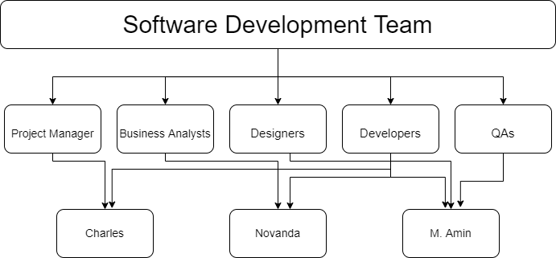

Gambar 1. 2

Bagan Software Development Team Online Marketplace For Board Game

1. Project Manager
2. Business Analysts
3. Designer
4. Developers
5. QAs (Quality Assurance)
6. Sistematika Pembahasan
7. **BAB I – Pendahuluan**

Dalam bab ini dijelaskan tentang tujuan, ruang lingkup, dan sistematika pembahasan buku Pedoman Penulisan Karya Tulis Ilmiah Institut Sains dan Teknologi Terpadu Surabaya.

1. **BAB II – Analisa Sistem**

Dalam bab ini dijelaskan Teknik atau meotde pemecahan masalah dengan cara menguraikan system ke dalam komponen – komponen pembentuknya untuk mengetahui bagaimana komponen – komponen tersebut bekerja dan saling berinteraksi satu sama lain untuk mencapai tujuan system.

1. **BAB III – Analisa Desain**
2. **BAB IV – User Manual**
3. **BAB V – Penutup**
4. **Catatan Kegiatan Kelompok**

BAB II

ANALISA

Pada bab ini akan dijelaskan mengenai analisa sistem dari pembuatan website ini. Pada bab ini juga akan dijelaskan profil perusahaan, deskripsi cara kerja sistem lama, deskripsi cara kerja sistem baru, analisa kebutuhan, spesifikasi kebutuhan dan software yang digunakan pada pembuatan website ini. Analisa dibuat agar dapat menghasilkan sistem baru yang lebih baik.

1. ProfilPerusahaan

PT. Karyayudha Tiaratama didirikan pada tahun 1993 di Surabaya yang bergerak di bidang manufaktur dan retail furniture. PT. Karyayudha Tiaratama pada awalnya didirikan atas ide Pak Edhi Sutikno. Pada awalnya dikenal sebagai ahli di bidang manufaktur furniture yang memproduksi furniture sendiri untuk kebutuhan export. Pada saat PT. Karyayudha Tiaratama pertama kali didirikan hanya ada 100 buruh dan 10 staff kantor yang bekerja.

Dengan berjalannya waktu, terdapat penambahan pegawai sebanyak 40 orang karena makin besarnya cakupan PT. Karyayudha Tiaratama sehingga banyak yang harus dikerjakan. Team di PT. Karyayudha Tiaratama juga bertambah seperti Sales Marketing, Delivery, Inventory, Claim, Creative, IT, Produksi, Finance, dan Accounting. Namun semakin majunya teknologi, pasar tidak lagi seramai biasanya sehingga furniture yang dibuat tidak lagi dipakai untuk kebutuhan export tapi dijual untuk retail lokal. PT. Karyayudha Tiaratama menjalankan semua aktivitas tidak secara digital sampai pada tahun 2017, beberapa aktivitas mulai didigitalkan.

Mulai ada penjualan secara online. PT. Karyayudha Tiaratama melakukan 95% penjualan secara online dan 5% secara offline. Mulai dari pembelian, penjualan, inventory, produksi, claim, dan accounting sudah mulai didigitalkan. PT. Karyayudha Tiaratama juga bekerjasama dengan beberapa supplier barang jadi yang siap jual agar proses produksi tidak terlalu berat. PT. Karyayudha Tiaratama juga bekerjasama dengan ekspedisi luar untuk mempermudah proses pengiriman.

* 1. Deskripsi Cara Kerja Sistem Lama

PT. Karyayudha Tiaratama merupakan perusahaan yang menjual furniture secara offline dan online. Penjualan kebanyakan masih dilakukan secara manual artinya proses penjualan offline dan online masih dilakukan secara satu per satu. Penjualan offline dilakukan dengan mengubungi kontak perusahaan atau mendatangi perusahaan secara langsung. Penjualan secara online dilakukan dengan mempromosikan produk ke marketplace satu persatu. Beberapa kegiatan dalam perusahaan sudah didigitalkan. Pencatatan stok, keuangan, dan lain-lain dilakukan secara digital.

Perusahaan juga mengupload beberapa produk ke marketplace dan melakukan aktivitas pada masing-masing marketplace. Perusahaan harus memonitor penjualan pada aplikasi marketplace masing-masing yang berbeda. Pembeli yang ingin melakukan pembelian produk akan membeli produk melalui marketplace yang berkaitan. Perusahaan akan mengolah semua transaksi pada masing-masing marketplace.

Perusahaan akan mengatur produk-produk pada masing-masing marketplace. Order yang masuk juga akan diatur pada masing-masing marketplace. Jadi, sistem penjualan pada perusahaan ini masih manual seperti online shop. Perusahaan menjual produk melalui media-media yang tersedia seperti marketplace atau bahkan tatap muka langsung dengan pembeli. Manajemen produk dan order yang terjadi pada setiap marketplace akan dilakukan pada masing-masing marketplace.

Perusahaan akan melakukan manajemen produk dan order satu per satu dalam setiap marketplace. Jika ada 100 produk baru yang diluncurkan dan perusahaan ingin memasarkan ke 3 marketplace, perusahaan akan mengupload produk sebanyak 300 kali. Jika ada order masuk di setiap marketplace, perusahaan harus memeriksa setiap marketplace dan mengolah orderan. Semua kegiatan manajemen produk dan order akan dilakukan satu persatu di setiap marketplace.

* 1. Deskripsi Sistem Baru

Website yang akan dibuat ini memiliki sistem yang memperbarui sistem lama. Perusahaan tidak perlu melakukan kegiatan secara mengulang pada setiap marketplace. Perusahaan hanya perlu melakukan kegiatan pada website ini dan semua kegiatan pada masing-masing marketplace akan dapat dilakukan pada website ini. Dengan adanya website ini perusahaan hanya perlu mengupload produk satu kali dan akan langsung terupload ke semua atau beberapa marketplace yang diinginkan. Perusahaan juga tidak perlu memonitor penjualan pada setiap marketplace yang ada. Perusahaan dapat langsung memonitor semua penjualan dari berbagai marketplace pada website ini. Dengan begini, manajemen produk dan order hanya perlu dilakukan sekali tanpa mengulang.

Perusahaan dapat melihat pemasukan-pemasukan yang terjadi dari berbagai marketplace. Perusahaan bisa mengetahui di marketplace mana keuntungan banyak diraih. Perusahaan juga dapat melihat laporan pemasukan pada durasi tertentu agar perusahan bisa melihat secara spesifik pemasukan yang terjadi. Dengan hal ini, perusahan tidak akan repot menganalisa secara manual satu per satu pada setiap marketplace.

Perusahaan juga dapat mengupload produk secara massal pada semua marketplace. Perusahaan dapat mengatur detail-detail produk yang nantinya akan terupload ke marketplace yang diinginkan. Perusahaan dapat memilih pada marketplace apa produk akan diupload. Produk bisa diupoad di banyak marketplace atau hanya satu marketplace yang dipilih.

* 1. Spesifikasi Kebutuhan

Pada subbab ini akan dijelaskan beberapa fitur yang dibutuhkan pada sistem iFurnHolic. Semua fitur akan dijelaskan secara rinci dan detail. Berikut fitur-fitur yang dibutuhkan:

1. Upload, Update, Delete Product

Sistem akan membantu pengguna yaitu seller untuk mengupload produk ke beberapa atau semua marketplace. Pengguna juga dapat memonitor produk apa saja yang telah diupload. Pengguna dapat mengatur produk-produk yang telah diupload dengan mengubah data atau menghapus produk jika dibutuhkan.

1. Get Order

Pengguna atau seller dapat melihat semua order yang masuk. Detail order yang masuk akan dirincikan. Seller tidak perlu melihat pada masing-masing marketplace. Semua order dari berbagai marketplace akan ditampilkan.

1. Take Order

Pengguna atau seller bisa mengambil order yang di request oleh customer pada masing-masing marketplace. Ketika sistem menampilkan semua order yang direquest, pengguna juga tidak perlu memproses order pada masing-masing marketplace. Pengguna hanya perlu mengambil order melalui website iFurnHolic, kemudian order akan terproses pada marketplace yang berkaitan.

1. Report Transaksi

Semua transaksi yang terjadi pada masing-masing marketplace akan ditampilkan reportnya. Dengan adanya report transaksi, pengguna dapat mengatahui pemasukan dari setiap marketplace tanpa melihat rincian pada masing-masing marketplace. Pengguna juga bisa melihat report dengan filter tanggal dan jenis marketplace agar lebih mudah.

* 1. Teori Dasar

Dalam pembuatan website iFurnHolic dibutuhkan beberapa software untuk membantu pengerjaan. Dalam subbab ini akan dijelaskan software-software yang membantuk perancangan website iFurnHolic.

1. Framework Laravel

Framework laravel adalah sebuah kerangka kerja open source yang diciptakan oleh Taylor Otwell. Laravel merupakan framework bundle, migrasi dan artisan CLI (Command Line Interface) yang menawarkan seperangkat alat dan arsitektur aplikasi yang menggabungkan banyak fitur terbaik dari kerangka kerja seperti Codeigniter, Yii, ASP.NET MVC, Ruby on Rails, Sinatra dan lain-lain. Laravel memiliki seperangkat fitur yang akan 4 meningkatkan kecepatan pengembangan web dan membantu programmer dalam membuat suatu program yang kompleks. Laravel dirilis dibawah lisensi MIT dengan kode sumber yang sudah disediakan oleh Github, sama seperti framework-framework yang lain, Laravel dibangun dengan konsep MVC (Model-Controller-View), kemudian Laravel dilengkapi juga command line tool yang bernama “Artisan” yang bisa digunakan untuk packaging bundle dan instalasi bundle melalui command prompt.

Menurut (Istiono, Hijrah, & Sutarya, 2016)⁠Model View Controller

merupakan suatu konsep yang cukup populer dalam pembangunan apliaksi web,

berawal pada bahasa pemrograman Small Talk, MVC memisahkan pengembangan

aplikasi berdasarkan komponen utama yang membangun sebuah apllikasi seperti

manipulasi data, user interface, dan bagian yang menjadi kontrol aplikasi.

Menurut (Istiono, Hijrah, & Sutarya, 2016)⁠Model View Controller

merupakan suatu konsep yang cukup populer dalam pembangunan apliaksi web,

berawal pada bahasa pemrograman Small Talk, MVC memisahkan pengembangan

aplikasi berdasarkan komponen utama yang membangun sebuah apllikasi seperti

manipulasi data, user interface, dan bagian yang menjadi kontrol aplikasi.

Menurut (Istiono, Hijrah, & Sutarya, 2016) Model View Controller merupakan suatu konsep yang cukup populer dalam pembangunan apliaksi web, berawal pada bahasa pemrograman Small Talk, MVC memisahkan pengembangan aplikasi berdasarkan komponen utama yang membangun sebuah apllikasi seperti manipulasi data, user interface, dan bagian yang menjadi kontrol aplikasi.

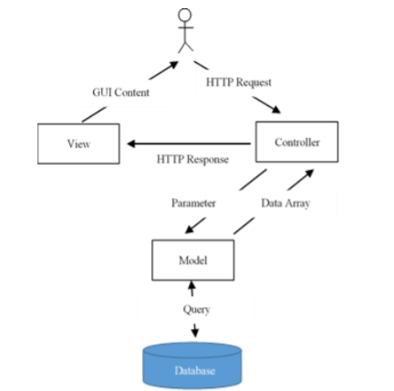

Gambar 2. 1

Model MVC

Dari Gambar 2.1, dapat disimpulkan bahwa Model merupakan sturktur yang bertugas dalam membantu setiap proses yang akan berhubungan dengan database seperti memasukkan data, mengedit data dan menghapus data dalam sebuah database. Sedangkan View merupakan desain tampilan yang ditampilkan sesuai dengan data yang sudah diproses pada model. Sebuah view dapat berupa user interface, tampilan desain tabel ataupun jenis halaman yang menampilkan informasi dari pemrosesan model. Dan Controller berfungsi sebagai pengatur segala data yang diproses pada model untuk ditampilkan pada view, sehingga controller juga merupakan sebuah perantara antara Model dan View

1. API

API merupakan software interface yang terdiri atas kumpulan instruksi yang disimpan dalam bentuk library dan menjelaskan bagaimana agar suatu software dapat berinteraksi dengan software lain. Penjelasan ini dapat dicontohkan dengan analogi apabila akan dibangun suatu rumah. Dengan menyewa kontraktor yang dapat menangani bagian yang berbeda, pemilik rumah dapat memberikan tugas yang perlu dilakukan oleh kontraktor tanpa harus mengetahui bagaimana cara kontraktor menyelesaikan pekerjaan tersebut. Dari analogi tersebut, rumah merupakan software yang akan dibuat, dan kontraktor merupakan API yang mengerjakan bagian tertentu dari software tersebut tanpa harus diketahui bagaimana prosedur dalam melakukan pekerjaan tersebut. API yang digunakan dalam pembuatan website ini adalah API Tokopedia. API ini digunakan untuk memanajemen online shop penjual.

API Tokopedia akan digunakan untuk mengupload produk ke Tokopedia. API ini juga akan digunakan untuk mengubah atau menghapus produk pada Tokopedia. Sistem juga akan mengambil data order melalui API Tokopedia. Sistem bisa melakukan accept order menggunakan API Tokopedia. API Tokopedia yang digunakan akan memudahkan penjual untuk mengatur barang maupun order tanpa membuka atau mengakses web marketplace tersebut.

BAB III

**DESAIN SISTEM**

Desain adalah suatu perencanaan atau perancangan yang dilakukan sebelum pembuatan sebuah sistem. Pembuatan program membutuhkan desain agar pembuatannya dapat menjadi lebih cepat dan efisien. Pada bab ini akan dijelaskan mengenai desain arsitektural, data modeling, desain *database*, desain tabel, serta interface. Desain ERD, DFD, tampilan tata letak beserta komponennya, serta desain-desain lainnya akan dijelaskan lebih rinci pada bab ini.

1. Desain Arsitektural

Dalam subbab ini akan dijelaskan mengenai desain arsitektural pada sistem website integrasi marketplace iFurnHolic. Desain ini digunakan untuk memudahkan pembuatan sistem dengan adanya pembagian fitur-fitur. Masing-masing modul akan dijelaskan secara lengkap termasuk dengan fungsi-fungsinya.

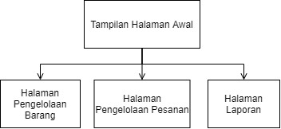

Gambar 3. 1

Sitemap Website Integrasi Marketplace iFurnHolic

Saat pertama kali membuka website, pengguna akan diarahkan pada halaman awal. Halaman awal akan berisi jumlah total pesanan untuk masing-masing marketplace, serta daftar barang beserta detail barang untuk masing-masing marketplace. Pengguna dapat berpindah halaman menggunakan *navigation bar*. Pengguna dapat menuju halaman pengelolaan barang, halaman pengelolaan pesanan, serta halaman laporan.

Pada halaman pengelolaan barang, pengguna dapat menambahkan barang ke dalam marketplace yang diinginkan. Penambahan barang dapat dilakukan secara manual atau dengan melakukan penambahan masal menggunakan file dengan ekstensi .csv. Data yang dimasukkan kemudian akan ditampilkan pada halaman awal.

Pada halaman pengelolaan pesanan, pengguna dapat melihat semua pesanan dari berbagai marketplace. Data pesanan akan ditampilkan dalam bentuk tabel. Pengguna dapat mengambil pesanan dan memperbarui status masing-masing pesanan .

Halaman laporan merupakan halaman yang merekap semua pesananan yang telah diselesaikan. Laporan tersebut akan ditampilkan dalam bentuk tabel. Pengguna dapat melihat total pesanan dalam jangka waktu tertentu, melihat jumlah barang yang paling banyak dibeli, serta data konsumen yang membeli barang-barang tersebut.

1. Data Modeling

Dalam subbab ini akan dijelaskan mengenai proses perancangan arsitektur sistem website integrasi marketplace iFurnHolic. Tujuan pembuatan desain ini adalah untuk mempermudah pekerjaan pembuat aplikasi dalam mengembangkan aplikasi. Desain sistem membantu pembuat aplikasi dalam menggambarkan keseluruhan suatu sistem dalam sebuah diagram agar pembuat aplikasi mengerti sistem penting apa saja yang perlu dibuat dan fitur-fitur apa saja yang perlu difokuskan. Pembuatan desain sistem pada website integrasi marketplace iFurnHolic menggunakan Data Flow Diagram atau yang lebih dikenal dengan singkatan DFD.

DFD untuk website integrasi marketplace iFurnHolic dibagi menjadi dua level yaitu Context Diagram dan DFD Level 0. DFD terdiri dari beberapa komponen, seperti pengguna/*terminator*, *process*, data *store*, dan data *flow*. DFD ini menjelaskan beberapa fitur penting yang terdapat pada website integrasi marketplace iFurnHolic. Fitur-fitur penting yang digambarkan pada DFD akan dibedakan sesuai tipe pengguna.

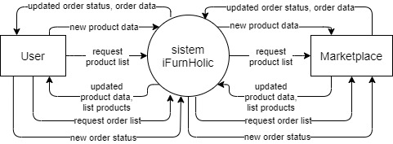

Gambar 3. 2

Gambar Context Diagram Sistem

Context diagram adalah diagram yang terdiri dari suatu proses dan menggambarkan ruang lingkup suatu sistem. Pada Gambar 3.2 dapat dilihat terdapat lingkaran di tengah yang merupakan sebuah proses dari website integrasi marketplace iFurnHolic. Proses di tengah tersebut mendapatkan input dan output dari 2 (dua) pengguna yaitu pengguna dan marketplace. Panah yang mengarah masuk merupakan panah yang menunjukkan input, dan yang mengarah keluar merupakan panah yang menunjukkan output. Dengan demikian akan terlihat dengan jelas perpindahan data yang terjadi pada sistem.

Proses pada awalnya diawali dengan melakukan tambah, ubah, atau hapus produk. Pada proses tersebut, data-data yang dimasukkan akan langsung diarahkan ke marketplace menggunakan API. Pengguna akan mendapatkan kembali daftar produk secara lengkap yang dapat dilihat pada halaman utama. Segala perubahan yang terjadi akan terlihat dalam halaman tersebut. Pihak pengguna juga akan mendapatkan data pesanan dari marketplace yang diambil menggunakan API. Dengan demikian pengguna akan dapat melakukan pengolahan terhadap data pesanan yang didapatkan. Website ini ditujukan untuk digunakan oleh admin perusahaan, maka dari itu admin dapat menggunakan semua fitur yang tersedia serta tidak dibutuhkan pembedaan *role*. Fitur-fitur utama dari website ini adalah mengolah data produk serta mendapatkan data pesanan dari marketplace.

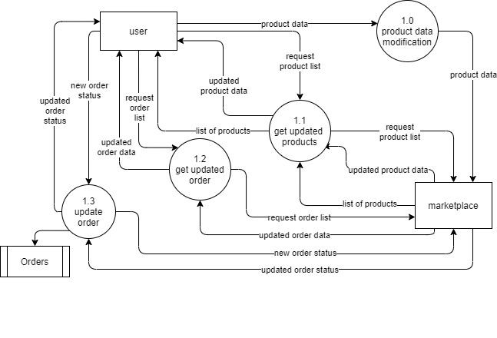

Gambar 3. 3

DFD Level 0 Sistem

Gambar 3.3 merupakan gambar diagram yang lebih detail mengenai sistem website integrasi marketplace iFurnHolic. Pengguna dapat melakukan perubahan data yaitu menambahkan, mengubah, atau menghapus data. Pengguna juga dapat melihat daftar produk yang ada. Selain itu pengguna dapat mendapatkan data pesanan yang ada. Dari daftar pesanan yang ada, pengguna dapat mengambil pesanan dan melakukan perubahan status pesanan apabila pesanan sudah atau sedang diproses.

1. Desain Database

Desain *database* adalah proses menghasilkan perincian model data dari suatu database tertentu. Model data tersebut dapat digunakan sebagai pengarah dalam membuat database untuk suatu program yang akan dibuat. Suatu model data bisa terdiri dari beberapa tabel database yang dapat dihubungkan satu dengan lainnya. Pembuatan desain database pada website integrasi marketplace iFurnHolic menggunakan Entity Relational Diagram atau yang dikenal dengan ERD.

ERD adalah sebuah model untuk menyusun database agar dapat menggambarkan data yang mempunyai relasi dengan database yang akan didesain. Entitas adalah suatu objek yang dapat didefinisikan dalam lingkungan pemakai, yang penting bagi pemakai dalam konteks sistem yang akan dibuat, dan dapat didefinisikan secara unik atau saling berbeda. Atribut berfungsi untuk mendeskripsikan karakteristik dari entitas tersebut. Relasi adalah hubungan antara sejumlah entitas yang berasal dari himpunan entitas yang berbeda. Garis merupakan penghubung antar atribut untuk menunjukkan hubungan entitas pada diagram ERD.

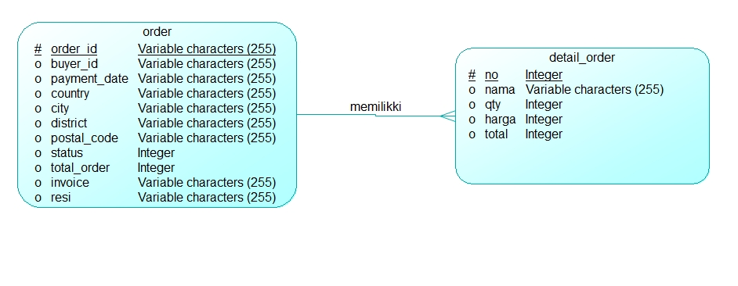

Gambar 3. 4

Conceptual Data Model Sistem

Conceptual Data Model (CDM) yang ditunjukkan pada Gambar 3.4 merupakan gambar desain database yang digunakan pada website integrasi marketplace iFurnHolic. Pada website ini hanya dibutuhkan 2 (dua) buah tabel untuk penyimpanan data pemesanan beserta detail dari pemesanan tersebut. Relasi antara kedua tabel adalah *one to many* atau yang sering disingkat dengan 1:N yang berarti sebuah order dapat memiliki lebih dari satu detail order. Hal ini dikarenakan dalam sebuah pembelian, seorang konsumen dapat membeli lebih dari 1 (satu) jenis barang. Tabel order terhubung dengan detail order melalui order_id yang bersifat sebagai *foreign key*. Setiap tabel yang digunakan diberikan id masing-masing untuk memudahkan penyimpanan serta pengambilan data yang diinginkan.

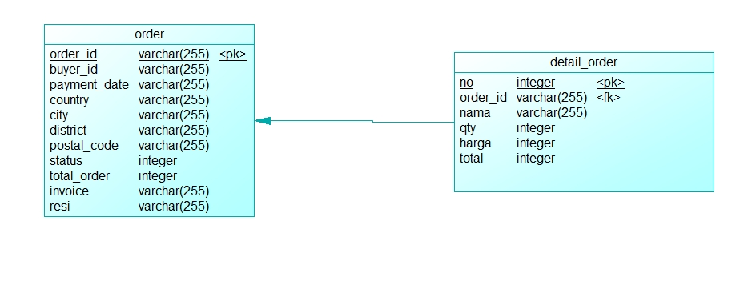

Gambar 3. 5

Physical Data Model Sistem

Gambar 3.5 merupakan gambar Physical Data Model atau yang sering disingkat dengan PDM. PDM merupakan sebuah model skema yang mengimplementasikan CDM atau konsep pertama sebuah database agar siap diimplementasikan menjadi database yang sebenarnya. Hasil dari PDM-lah yang biasanya digunakan pada database yang sesungguhnya.

1. Desain Tabel

Desain tabel adalah suatu desain yang digunakan sebagai referensi dalam pembuatan database dari suatu program atau aplikasi. Tujuan dari pembuatan desain tabel adalah menunjukkan kepada pembuat aplikasi atribut apa saja yang dimiliki oleh suatu tabel dalam database yang ingin digunakan. Desain tabel dapat dibuat dengan Entity Relationship Diagram untuk dapat menunjukkan hubungan dari suatu tabel dengan tabel lainnya di dalam sebuah database.

Pada website integrasi marketplace iFurnHolic, tabel database tidak digunakan dalam semua modul, melainkan hanya pada fitur pengelolaan pemesanan. Tabel-tabel berikut hanya akan menyimpan data pemesanan. Fitur-fitur lain yang terdapat pada website tidak akan menggunakan database. Berikut merupakan tabel-tabel yang digunakan dalam website integrasi marketplace iFurnHolic.

Tabel 3. 1

Struktur Tabel Order

|  |  |  |  |
| --- | --- | --- | --- |
| Field | Tipe | Ukuran | Keterangan |
| order_id | Varchar | 255 | Primary Key, Tidak boleh kosong |
| buyer_id | Varchar | 255 | Tidak boleh kosong |
| payment_date | Varchar | 255 | Tidak boleh kosong |
| country | Varchar | 255 | Tidak boleh kosong |
| city | Varchar | 255 | Tidak boleh kosong |
| district | Varchar | 255 | Tidak boleh kosong |
| postal_code | Varchar | 255 | Tidak boleh kosong |
| status | Integer | 11 | Tidak boleh kosong |
| total_order | Integer | 11 | Tidak boleh kosong |
| invoice | Varchar | 255 | - |
| resi | Varchar | 255 | - |

Tabel 3.1 merupakan struktur tabel penyimpanan pemesanan atau order. Data yang perlu dimasukkan dapat dibagi menjadi beberapa bagian yaitu detail konsumen, rincian pembayaran, dan tentu saja nomor invoice. Detail konsumen akan berisi id dari buyer tersebut, termasuk provinsi, kota/ kabupaten, kecamatan, kelurahan dan kode pos yang merupakan alamat dari pemesan. Bagian berikutnya yaitu rincian pembayaran, meliputi total transfer serta tanggal pemesanan. Selain itu, nomor resi dari pesanan tersebut juga akan dicatat apabila pengiriman telah dilakukan. Nomor resi yang dicatat kemudian akan diinformasikan ke pembeli juga. Tabel ini akan digunakan ketika ingin melakukan proses penyimpanan pesanan.

Tabel 3. 2

Struktur Tabel Detail Order

|  |  |  |  |
| --- | --- | --- | --- |
| Field | Tipe | Ukuran | Keterangan |
| no | Integer | 11 | Auto increment, tidak boleh kosong |
| order_id | Varchar | 255 | Foreign key, tidak boleh kosong |
| nama | Varchar | 200 | Tidak boleh kosong |
| qty | Integer | 11 | Tidak boleh kosong |

**Tabel 3.2**

**(Lanjutan)**

|  |  |  |  |
| --- | --- | --- | --- |
| Field | Tipe | Ukuran | Keterangan |
| harga | Integer | 11 | Tidak boleh kosong |
| total | Integer | 11 | Tidak boleh kosong |

Tabel 3.2 merupakan struktur tabel penyimpanan detail order dimana tabel tersebut terhubung dengan tabel penyimpanan order dan dihubungkan dengan order_id yang bersifat foreign key. Tabel ini akan digunakan sebagai pelengkap dari Tabel 3.1. Tabel ini menyimpan data berupa nama barang, banyak barang yang dibeli, harga satuan dari barang tesebut, dan subtotal dari pembelian barang yang bersangkutan. Dengan adanya tabel detail, maka suatu pemesanan dapat mencakup lebih dari 1 (satu) barang dan akan tercatat lebih jelas untuk subtotal dari masing-masing barang.

1. Desain Interface

Desain interface adalah pembuatan tampilan dari suatu program atau aplikasi yang akan dibuat. Desain interface dibuat agar pengguna dapat menggunakan suatu program atau aplikasi. Pembuatan tampilan website integrasi marketplace iFurnHolic menggunakan komponen-komponen dari AdminLte. Pada subbab ini akan dijelaskan dan dirincikan tampilan dari semua halaman pada website integrasi marketplace iFurnHolic.

1. Tampilan Halaman Awal

Tampilan halaman awal adalah tampilan yang akan selalu muncul saat pengguna membuka website integrasi marketplace iFurnHolic. Pada website ini, tampilan awalnya berupa jumlah total pesanan untuk masing-masing marketplace, serta daftar barang beserta detail barang untuk masing-masing marketplace. Namun karena untuk saat ini hanya terhubung dengan sebuah marketplace, maka data yang ditampilkan pada halaman ini masih belum terhubung dengan marketplace lain. Daftar barang akan ditampilkan dalam bentuk tabel. Pada website ini tidak terdapat halaman login ataupun register karena hanya digunakan oleh admin itu sendiri.

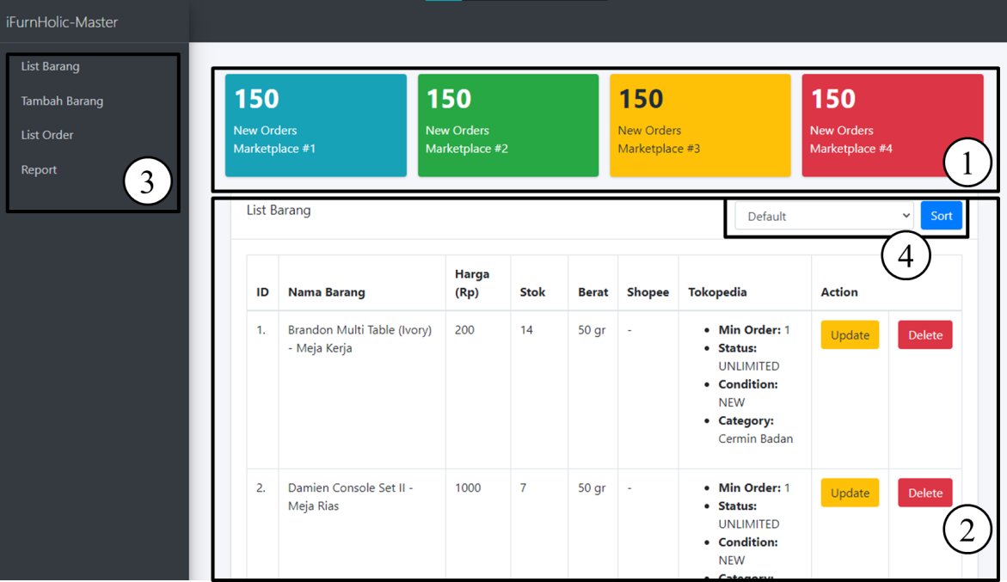

Gambar 3. 6

Tampilan Halaman Awal Sistem

Pada Gambar 3.6 dapat dilihat bahwa terdapat 4 (empat) bagian utama yaitu navigation bar, jumlah total pesanan, serta tabel data barang. Jumlah total pesanan dapat dilihat pada bagian yang ditandai dengan nomor 1 (satu). Jumlah total pesanan dibedakan untuk masing-masing marketplace. Namun sistem ini masih dalam pengembangan sehingga tidak semua marketplace terhubung, Tabel barang dapat dilihat pada bagian yang ditandai dengan nomor 2 (dua). Data barang akan memiliki detail berupa nama barang, harga, jumlah stok, serta berat barang dalam kilogram atau gram. Masing-masing marketplace akan memiliki detailnya masing-masing. Detail-detail tambahan dari masing-masing marketplace akan ditampilkan dalam bentuk list. Apabila tombol edit ditekan, maka data barang akan diarahkan ke halaman edit yang akan dijelaskan lebih lanjut pada tampilan pengelolaan barang. Pengguna juga dapat menghapus barang pada tabel dengan menekan tombol delete. Pengguna akan mendapatkan konfirmasi ketika sebuah barang dihapus. Konfirmasi berupa pesan *alert* dengan tombol konfirmasi.

Pengguna dapat berpindah-pindah halaman dengan menekan pilihan menu pada bagian kiri halaman. Fitur ini ditunjukkan dengan nomor 3 (tiga) pada Gambar 3.6. Terdapat 4 (empat) pilihan halaman yaitu list barang atau tampilan awal, tambah barang, list order, serta halaman laporan. Pengguna juga dapat mengurutkan data barang berdasarkan nama (A-Z dan Z-A), serta harga dari tertinggi atau terendah. Fitur ini ditunjukkan dengan nomor 4 (empat).

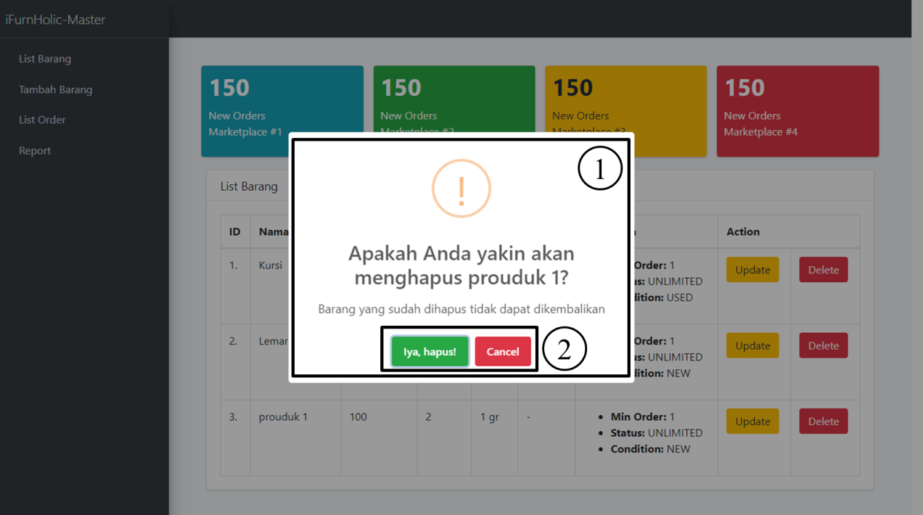

Gambar 3. 7

Tampilan Hapus Barang

Gambar 3.7 merupakan tampilan apabila tombol hapus pada salah satu barang ditekan. Website akan memunculkan sebuah peringatan seperti yang ditunjukkan pada nomor 1 (satu) pada Gambar 3.7. Apabila pengguna yakin ingin menghapus barang tersebut, maka pengguna dapat menekan tombol “Iya, hapus!” atau tombol yang berwarna hijau. Apabila produk sedang dalam transaksi aktif, maka meskipun pengguna menekan tombol hijau, produk tidak akan terhapus dan akan terdapat notifikasi. Apabila pengguna tidak ingin menghapusnya secara permanen, maka pengguna dapat menekan tombol cancel yang berwarna merah. Tampilan tombol tersebut ditunjukkan pada nomor 2 (dua) pada Gambar 3.7. Pengguna harus berhati-hati saat menghapus barang karena barang yang dihapus pada website akan secara otomatis terhapus pada marketplace dan tidak dapat dikembalikan lagi.

1. Tampilan Fitur Pengelolaan Barang

Fitur pengelolaan barang merupakan fitur dimana pengguna dapat melakukan perubahan terhadap data barang. Perubahan yang dapat dilakukan antara lain adalah menambahkan, atau merubah detail barang. Semua penambahan dan perubahan akan ditampung terlebih dahulu sebelum dirubah secara permanen pada marketplace yang dituju.

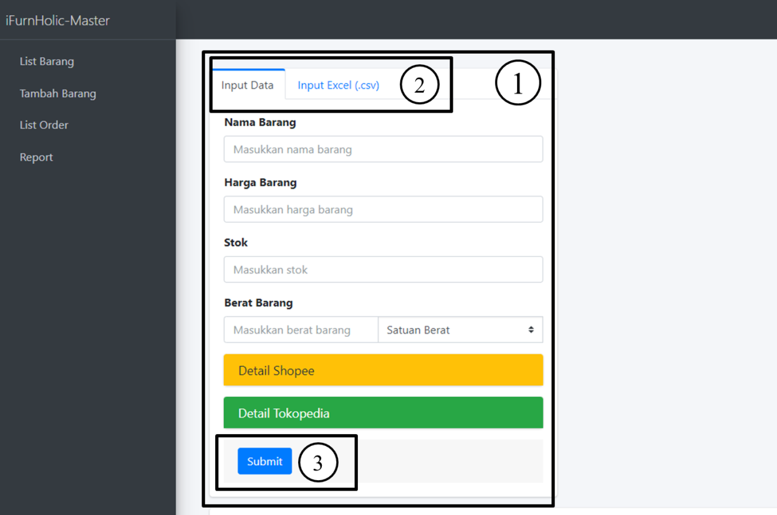

Gambar 3. 8

Tampilan Halaman Pengelolaan Barang

Pengguna dapat mengisikan data barang yang ingin ditambahkan secara manual pada bagian nomor 1 (satu) dari Gambar 3.8. Jika tidak ingin memasukkan secara manual, pengguna dapat memilih untuk memasukkan dengan menggunakan file bertipe .csv. Untuk menggunakan fitur tersebut, pengguna dapat memilih pada bagian nomor 2 (dua) pada Gambar 3.8. Data barang yang perlu dimasukkan secara umum antara lain adalah nama barang, harga, stok, serta berat barang dan satuan berat yaitu gram (gr) atau kilogram (Kg). Semua data wajib diisikan. Apabila sudah diisikan, maka pengguna dapat menekan tombol submit yang ditunjukkan dengan nomor 3 (tiga).

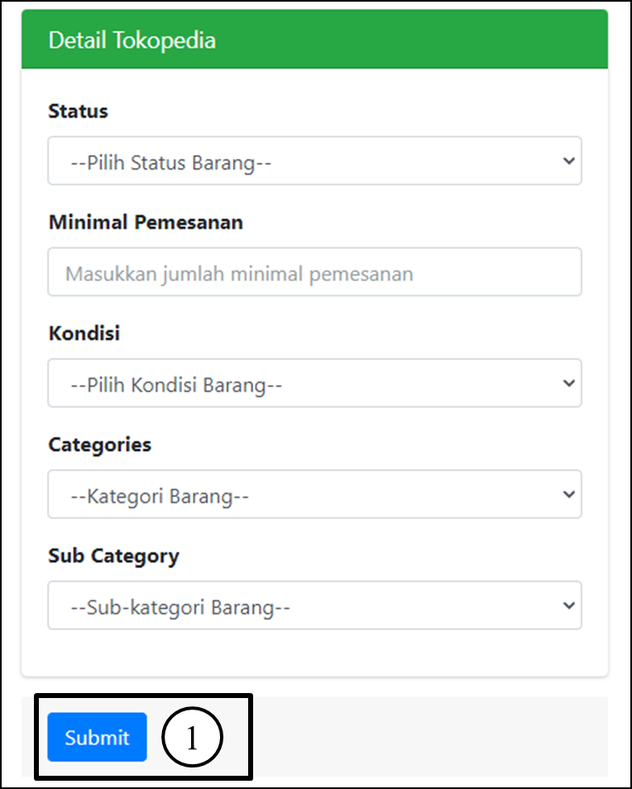

Gambar 3. 9

Tampilan Detail Marketplace

Masing-masing marketplace tentu memiliki ketentuan detail barang tersendiri. Maka dari itu tampilan untuk menambahkan detail dari tiap-tiap marketplace dibedakan. Gambar 3.9 merupakan contoh tampilan detail untuk Tokopedia. Pengguna dapat menambahkan detail-detail yang dibutuhkan dengan mengisi kolom-kolom yang ada. Sebagai contohnya untuk marketplace Tokopedia, terdapat tambahan data seperti status barang, jumlah minimal pemesanan, kondisi barang (baru atau sudah terpakai), kategori barang, serta sub-kategori barang. Setelah selesai mengisi, pengguna dapat menekan tombol submit yang ditunjukkan dengan nomor 1 (satu). Data yang berhasil melewati pengecekkan akan ditambahkan kedalam sebuah tabel sementara agar pengguna dapat melakukan perubahan lagi jika diinginkan.

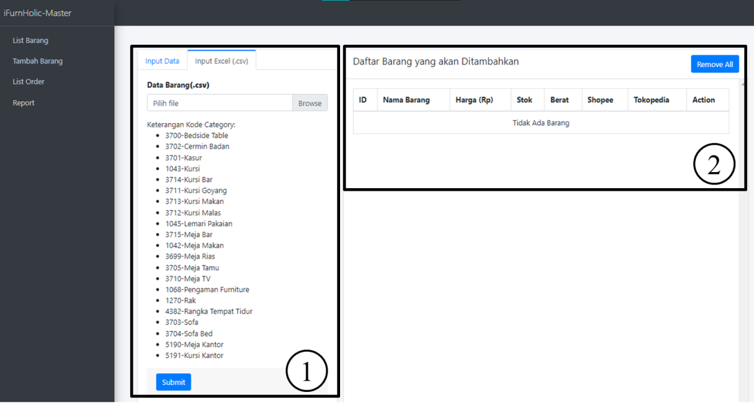

Gambar 3. 10

Tampilan Input CSV

Apabila tidak ingin melakukan penambahan barang secara manual dengan mengisi kolom satu per satu, pengguna dapat menambahkan barang secara masal dengan mengunggahnya pada bagian nomor 1 (satu). Format penulisan dalam file .csv akan ditentukan dari awal agar pengolahan datanya tidak membingungkan. Pada website juga telah disediakan kode untuk kategori yang akan digunakan. Setelah mengunggahnya, pengguna dapat menekan tombol submit berwarna biru.

Pengguna hanya dapat menambahkan barang secara masal ke dalam 1 (satu) marketplace. Apabila pengguna ingin menambahkan barang tersebut ke marketplace lainnya, maka pengguna harus melakukan update pada barang yang diinginkan untuk mengisi data tambahan seperti yang telah dijelaskan sebelumnya. Data barang yang berhasil diunggah akan masuk ke dalam tabel sementara yang ditunjukkan pada nomor 2 (dua). Format yang digunakan pada tabel sementara sama dengan tampilan tabel pada halaman utama agar tidak membingungkan pengguna. Data yang terdapat pada tabel sementara belum dimasukkan ke dalam marketplace sehingga pengguna masih dapat melakukan perubahan-perubahan.

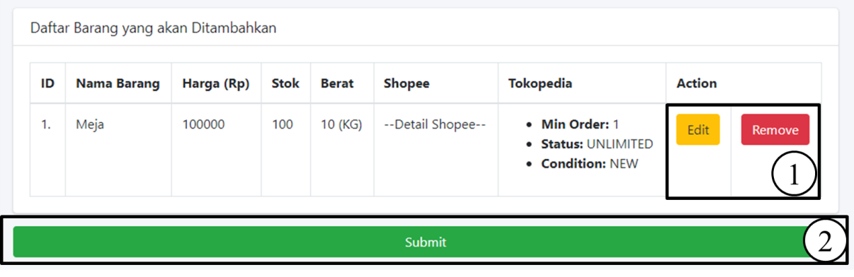

Gambar 3. 11

Tampilan Data Barang yang akan Dimasukkan

Gambar 3.11 merupakan tabel yang berisi data barang yang akan ditambahkan ke dalam marketplace. Sebelum mengunggahnya ke dalam marketplace, pengguna dapat melakukan perubahan terlebih dahulu dengan menekan tombol edit atau remove yang ditunjukkan dengan nomor 1 (satu). Apabila pengguna menekan tombol edit, maka data akan diarahkan kembali ke dalam form dan pengguna dapat melakukan perubaha. Apabila pengguna menekan tombol remove, maka barang akan dihapus dari tabel sementara.

Ketika pengguna merasa data yang akan ditambahkan sudah sesuai, pengguna dapat menekan tombol submit yang ditunjukkan dengan nomor 2 (dua). Setelah tombol submit ditekan maka pengguna akan diarahkan kembali ke halaman awal. Barang-barang yang berhasil ditambahkan akan muncul pada tabel di halaman awal dan secara otomatis ditambahkan ke dalam marketplace yang diinginkan.

1. Tampilan Fitur Pengelolaan Pesanan

Fitur pengelolaan pesanan merupakan fitur yang menyimpan semua data pesanan yang didapatkan oleh perusahaan dari semua marketplace yang terhubung dengan website. Pengguna dapat melihat semua pesanan yang belum diproses pada halaman ini. Pada halaman ini, pengguna juga dapat melakukan pemrosesan pesanan yang didapatkan. Data yang didapatkan akan ditampilkan dalam bentuk tabel dilengkapi dengan detail-detail pesanan.

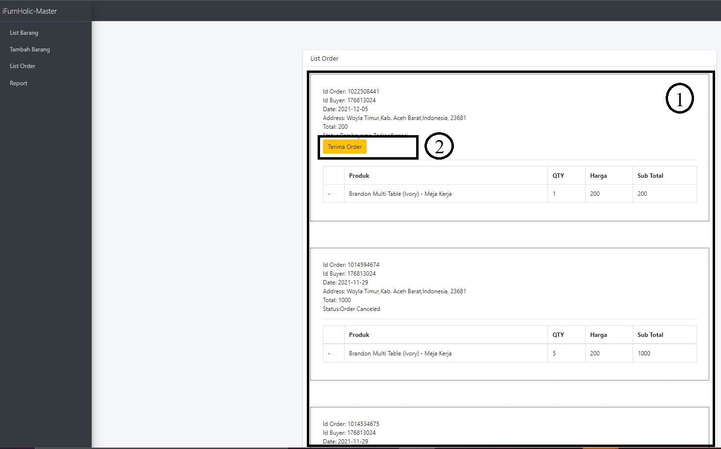

Gambar 3. 12

Tampilan Halaman Pengelolaan Pesanan

Gambar 3.12 merupakan gambar tampilan halaman pengelolaan pesanan. Semua pesanan yang didapatkan dari semua marketplace yang terhubung dengan website akan ditampilkan pada tabel seperti yang dapat dilihat pada nomor 1 (satu). Data yang dapat dilihat adalah nama barang, jumlah barang, id pembeli, serta status pesanan tersebut. Pengguna dapat memproses pesanan lebih lanjut dengan menekan tombol yang ditunjukkan dengan nomor 2 (dua). Dengan menekan tombol “Take Order” yang ditunjukkan dengan nomor 2 (dua), maka pengguna melakukan perubahan status pada marketplace tersebut dan dianggap telah melakukan pemrosesan pesanan.

1. Tampilan Halaman Laporan

Halaman laporan merupakan halaman dimana pengguna dapat melihat hasil dari penjualannya. Laporan pada website integrasi marketplace iFurnHolic akan disajikan dalam bentuk tabel. Pengguna dapat melakukan filtering pada tabel sesuai dengan jangka waktu yang diinginkan, atau sesuai dengan marketplace yang diinginkan.

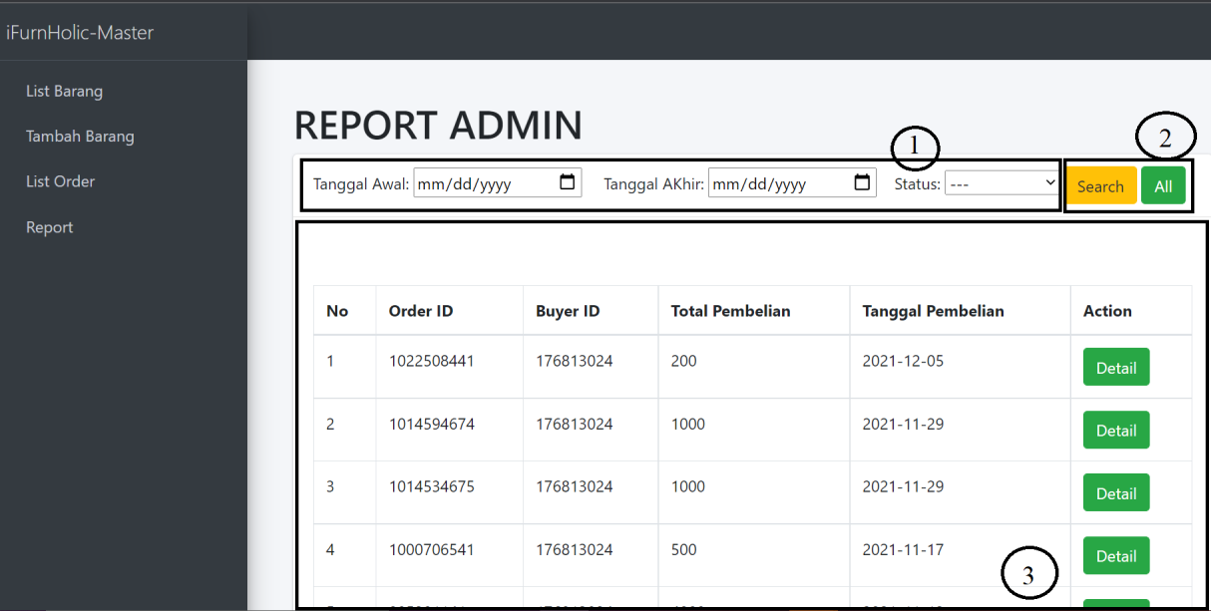

Gambar 3. 13

Gambar Tampilan Halaman Laporan

Gambar 3.13 merupakan gambar tampilan halaman laporan website. Data pesanan yang sudah selesai akan ditampilkan pada tabel seperti yang ditunjukkan dengan nomor 3 (tiga). Pengguna dapat melihat id customer, id dari pesanan tersebut, total pembelian, serta tanggal pembelian. Pengguna juga dapat memilih jangka waktu dengan memilih tanggal awal dan akhir serta memilih status dari pesanan. Fitur ini ditunjukkan dengan nomor 1 (satu) pada Gambar 3.13. Secara *default*, laporan akan menampilkan semua data tanpa filter. Setelah memilih filter, maka pengguna dapat menekan tombol search yang ditandai dengan nomor 2 (dua). Jika pengguna ingin menghilangkan filter, maka pengguna dapat menekan tombol all pada nomor 2(dua).

BAB IV

**UJI COBA**

Pada bab ini akan dijelaskan mengenai ujicoba yang dilakukan pada sistem yang dibuat untuk kerja praktek. Bab ini akan berfokus pada apa saja yang akan diujicobakan dan hasil yang diharapkan akan didetailkan dari tiap bagian. Dari hasil uji coba nantinya dapat dilihat apakah sistem sudah sesuai atau belum. Hasil dari uji coba juga akan dibuat dalam bentuk tabel untuk mempermudah pengecekan.

1. Fitur Upload Produk

Fitur ini bertujuan agar pengguna dapat mengupload produk yang mereka jual hanya cukup satu kali saja. Produk yang mereka upload akan otomatis terupload juga pada setiap marketplace yang diinginkan. Untuk upload produk, pengguna harus mengisi beberapa data seperti nama, harga, stok, dan berat barang. Pengguna juga dapat memasukkan file csv.

Tabel 4. 1

Uji Coba Upload Produk

|  |  |  |  |
| --- | --- | --- | --- |
| Case | Step | Expected Result | Actual Result |
| upload product by filling input field | 1. go to "tambah barang" tab | masuk ke tabel daftar barang yang ditambahkan | masuk ke tabel daftar barang yang ditambahkan |
| 2. input product data by filling field |
| 3. click "submit" button |
| upload product by inserting csv file | 1. go to "tambah barang" tab | masuk ke tabel daftar barang yang ditambahkan | masuk ke tabel daftar barang yang ditambahkan |
| 2. input product data by insert csv file |
| 3. click "submit" button |

Uji coba yang akan dilakukan pada dasarnya adalah untuk mencoba berhasil atau tidaknya penguploadan produk pada setiap markerplace. Upload produk akan dicoba menggunakan pengisian input field secara manual atau dengan csv secara otomatis. Pengguna harus mengisi semua data yang dibutuhkan agar produk berhasil diupload. Setelah semua data yang dimasukan lengkap, maka produk yang baru saja diinputkan akan terupload di marketplace.

1. Fitur Update Produk

Fitur ini bertujuan agar pengguna dapat mengubah data produk yang mereka upload pada setiap marketplace. Produk yang mereka ubah akan otomatis berubah juga pada setiap marketplace yang diinginkan. Untuk update produk, pengguna hanya dapat mengubah melalui input field. Pengguna dapat melihat data yang sebelunya lalu mengubahnya.

Tabel 4. 2

Uji Coba Update Produk

|  |  |  |  |
| --- | --- | --- | --- |
| Case | Step | Expected Result | Actual Result |
| update product | 1. go to "list barang" tab | product updated | product updated |
| 2. click "update" button |
| 3. change product data |

Uji coba yang akan dilakukan pada dasarnya adalah untuk mencoba berhasil atau tidaknya update produk pada setiap markerplace. Update dilakukan dengan menekan tombol “update” pada salah satu item list pada tab list barang. Setelah menekan tombol update, pengguna dapat mengubah data yang ingin diubah. Setelah update, maka data barang pada list barang juga akan terupdate datanya, begitu juga pada marketplace.

1. Fitur Delete Produk

Fitur ini bertujuan agar pengguna dapat menghapus data produk yang mereka upload pada setiap marketplace. Produk yang mereka hapus akan otomatis terhapus juga pada setiap marketplace yang diinginkan. Untuk delete produk, pengguna dapat langsung menekan tombol delete pada salah salah satu produk. Produk yang terhapus tidak akan muncul pada marketplace.

Tabel 4. 3

Uji Coba Delete Produk

|  |  |  |  |
| --- | --- | --- | --- |
| Case | Step | Expected Result | Actual Result |
| delete product | 1. go to "list barang" tab | Alert "Barang berhasil Dihapus" | Alert "Barang berhasil Dihapus" |
| 2. click "delete" button |
| 3. confirm to delete product |

Uji coba yang akan dilakukan pada dasarnya adalah untuk mencoba berhasil atau tidaknya delete produk pada setiap markerplace. Delete dilakukan dengan menekan tombol “delete” pada salah satu item list pada tab list barang. Setelah menekan tombol delete, pengguna dapat menghapus data yang ingin dihapus. Setelah pengguna yakin akan menghapus produk maka akan muncul informasi bahwa produk berhasil dihapus.

1. Fitur Get Orders

Fitur ini bertujuan agar pengguna dapat mengambil data orders pada setiap marketplace yang ada. Data orders ini akan selalu terupdate jika ada pesanan baru yang dilakukan oleh pembeli pada setiap marketplace. Pengguna dapat melihat semua data yang masuk. Pengguna juga bisa melihat status dari setiap orders yang ditampilkan.

Tabel 4. 4

Uji Coba Get Orders

|  |  |  |  |
| --- | --- | --- | --- |
| Case | Step | Expected Result | Actual Result |
| get orders | 1. go to "list order" tab | show all orders | show all orders |
| 2. see all orders |

Uji coba yang akan dilakukan pada dasarnya adalah untuk mencoba berhasil atau tidaknya pengambilan orders pada setiap markerplace. Get orders dilakukan dengan menekan tab “list orders”. Pada tab ini, akan ditampilkan semua orders yang dilakukan oleh pembeli pada setiap marketplace. Pengguna akan melihat detail orders pada tab “list orders”. Data orders akan selalu terupdate jika ada order baru yang masuk.

1. Fitur Take Order

Fitur ini bertujuan agar pengguna dapat mengambil order yang masuk pada setiap marketplace. Jika pengguna megambil order, maka order harus segera diproses. Setelah pengguna mengambil order, pengguna teteap dapat memantau status dari orders yang ada. Ketika pengguna mengambil order yang masuk maka secara otomatis, status order juga akan terubah di marketplace yang berkaitan.

Tabel 4. 5

Uji Coba Take Order

|  |  |  |  |
| --- | --- | --- | --- |
| Case | Step | Expected Result | Actual Result |
| take orders | 1. go to "list orders" tab | order status changed | order status changed |
| 2. click "take order" button |
| 3. confirm to take order |

Uji coba yang akan dilakukan pada dasarnya adalah untuk mencoba berhasil atau tidaknya pengambilan order untuk diproses dari setiap marketplace. Pengguna akan pergi ke tab “list orders”. Setiap order yang baru saja masuk dan belum pernah diproses akan memunculkan tombol “take order”. Jika pengguna menekan tombol ini maka order akan mulai diproses dan status pada marketplace yang berkaitan juga akan terubah. Pengguna akan diminta mengonfirmasi perubahan status order yang hendak dilakukan agar bisa lebih dipastikan.

1. Fitur Report Transaksi

Fitur ini bertujuan agar pengguna dapat melihat semua transaksi yang terjadi pada setiap marketplace. Pengguna dapat memberikan filter berupa durasi atau status dari transaksi agar lebih mudah melihat transaksi yang terjadi. Data transaksi akan selalu terupdate jika ada transaksi yang masuk. List transaksi akan menampilkan data transaksi secara lengkap.

Tabel 4. 6

Uji Coba Report Transaksi

|  |  |  |  |
| --- | --- | --- | --- |
| Case | Step | Expected Result | Actual Result |
| see all transaction | 1. go to "report" tab | show all transaction | show all transaction |
| 2. see all transaction |
| see transaction with duration | 1. go to "report" tab | show all transaction | show all transaction |
| 2. input duration filter |
| 3. click "search" button |
| see transaction with status | 1. go to "report" tab | show all transaction | show all transaction |
| 2. input status filter |
| 3. click "search" button |
| see detail transaction | 1. go to "report" tab | show detail transaction | show detail transaction |
| 2. click one of transaction list |

Uji coba yang akan dilakukan pada dasarnya adalah untuk mencoba berhasil atau tidaknya menampilkan semua transaksi yang terjadi pada setiap marketplace. Pengguna akan pergi ke tab “report”. Pada tab report, pengguna dapat melihat semua transaksi yang terjadi. Pengguna dapat melihat transaksi secara spesifik berdasarkan waktu atau marketplace yang diinginkan. Untuk memberikan filter, pengguna akan terlebih dulu memilih filter kemudian menekan tombol “search” utuk menampilkan transaksi dengan filter tertentu.

BAB V

**PENUTUP**

Pada bab ini akan dijelaskan mengenai kesimpulan serta saran dari website yang telah dikerjakan. Kesimpulan serta saran didasarkan atas pengalaman dan proses pengerjaan website integrasi marketplace iFurnHolic selama ini. Kesimpulan dan saran dibuat agar dapat membantu pihak lain yang ingin mengembangkan sistem yang telah dibuat.

1. Kesimpulan

Pada subbab ini akan dijelaskan mengenai kesimpulan dari website integrasi marketplace iFurnHolic. Kesimpulan yang didapatkan berdasarkan pengalaman dalam pembuatan website ini. Berikut merupakan kesimpulan-kesimpulan yang didapatkan:

1. Website integrasi marketplace iFurnHolic dapat menambahkan produk, melakukan pembaruan data produk, serta menghapus produk yang ada. Website integrasi marketplace iFurnHolic memungkinkan pengguna untuk melakukan manipulasi data produk dan secara langsung terhubung dengan marketplace. Marketplace yang digunakan untuk saat ini adalah Tokopedia.
2. Website integrasi marketplace iFurnHolic memungkinkan pengguna untuk melakukan penambahan produk secara masal ke sebuah marketplace. Hal ini dapat dilakukan dengan mengunggah sebuah file .csv dimana telah diisikan data sesuai dengan kolom-kolom yang diminta oleh pihak marketplace.
3. Website integrasi marketplace iFurnHolic dapat mengambil pesanan dari marketplace yang terhubung. Dengan demikian pengguna dapat mengolah pesanan yang didapatkan dan merubah status pesanan pada marketplace yang terhubung. Data pesanan pada marketplace akan secara otomatis berubah saat terjadi perubahan pada website.
4. Website integrasi marketplace iFurnHolic dapat melihat semua transaksi sebagai bentuk laporan. Pada fitur laporan pengguna dapat memberikan filter berupa durasi atau nama marketplace agar lebih mudah melihat transaksi yang ada.
   1. **Saran**

Pada subbab ini akan dijelaskan tentang saran pengembangan dari website integrasi marketplace iFurnHolic. Saran ini dituliskan agar pihak lain dapat mengembangkan sistem yang dibuat. Berikut merupakan saran-saran yang didapatkan:

1. Data-data yang berhubungan dengan API seperti Client ID, Client Secret, Shop ID, dan lainnya dapat diisikan melalui form agar memudahkan pengguna untuk mendaftarkan toko.
2. Proses menambahkan produk secara masal dapat dibuat dengan cara lain selain mengunggah file .csv.
3. Diberikan fitur untuk meneruskan pesanan ke pihak pengiriman.

**LAMPIRAN A**

**DAFTAR KEHADIRAN DAN NILAI**

**KERJA PRAKTEK**

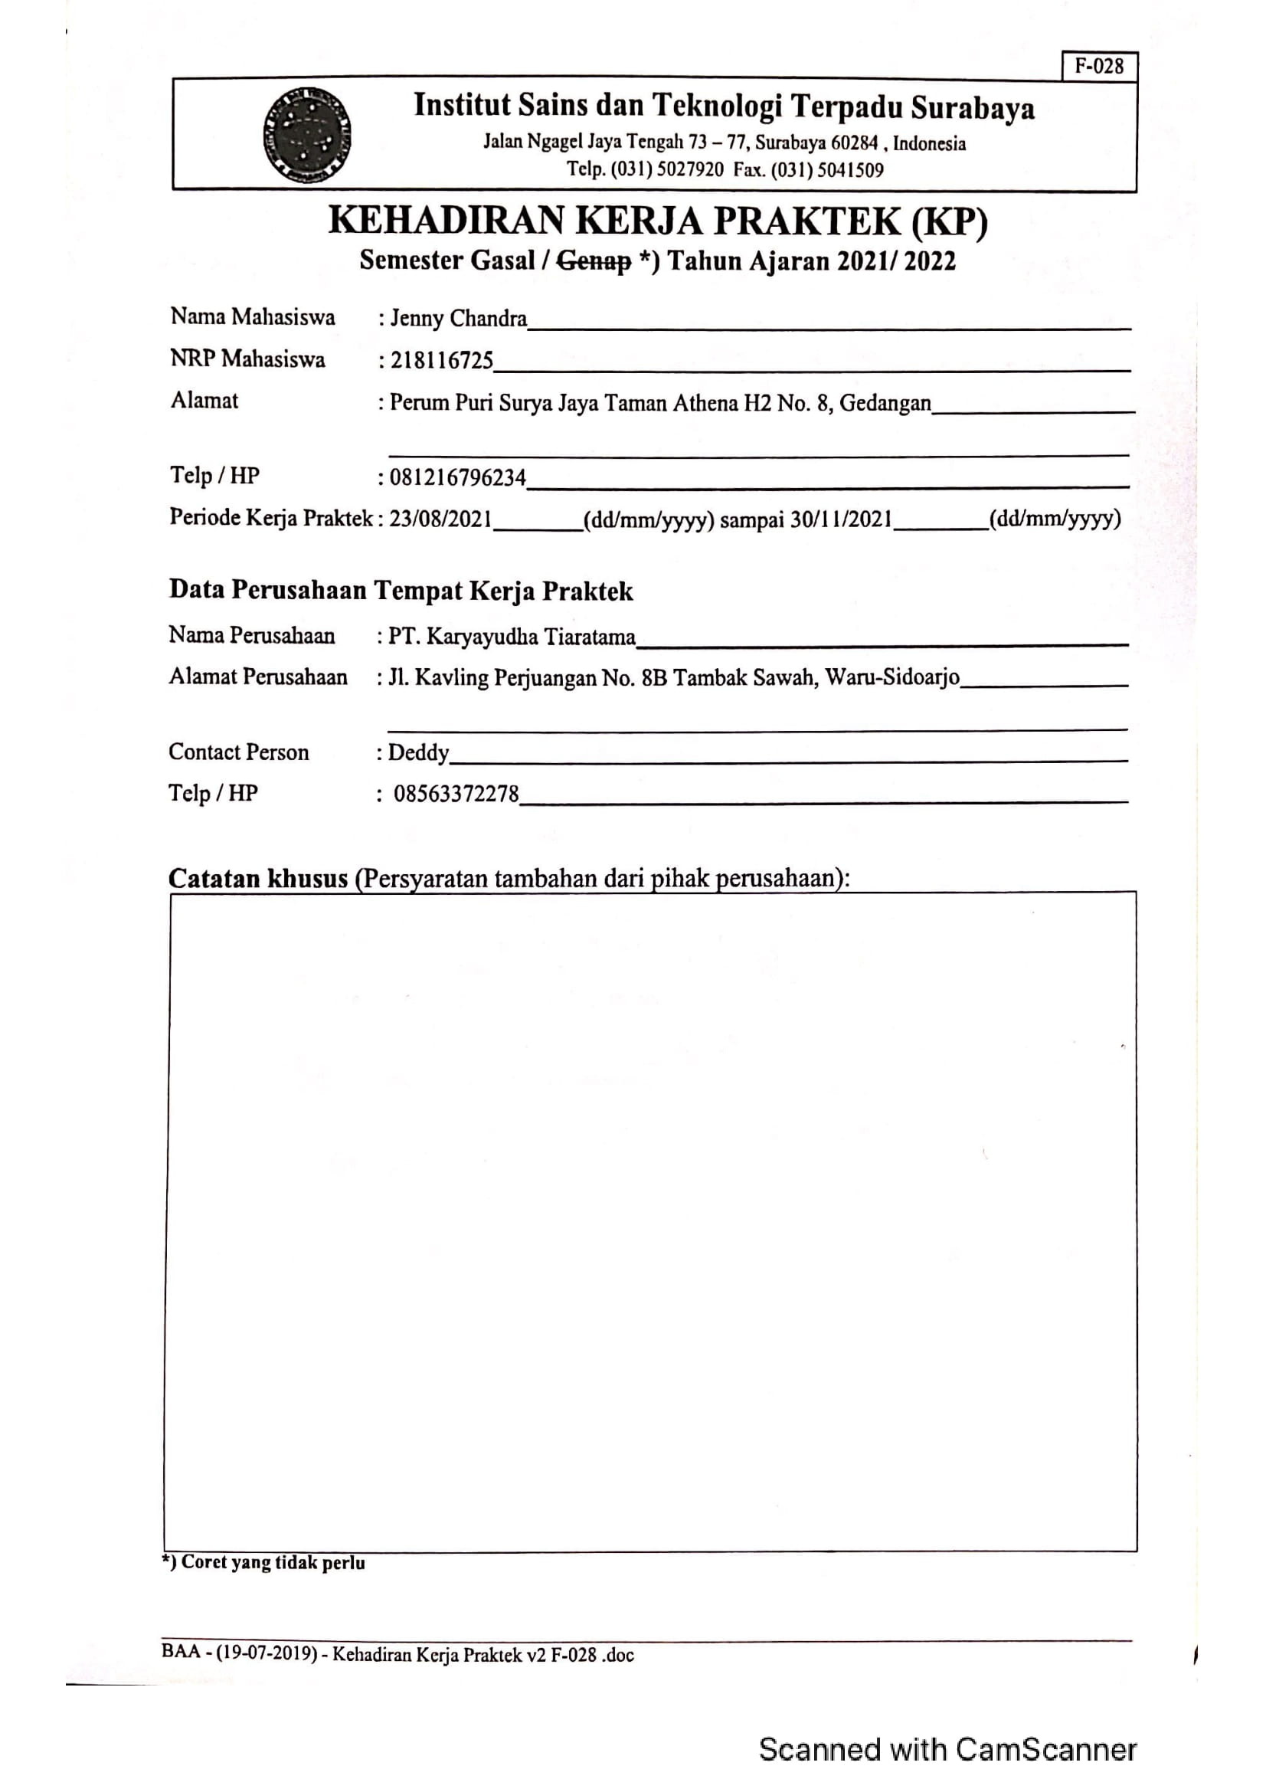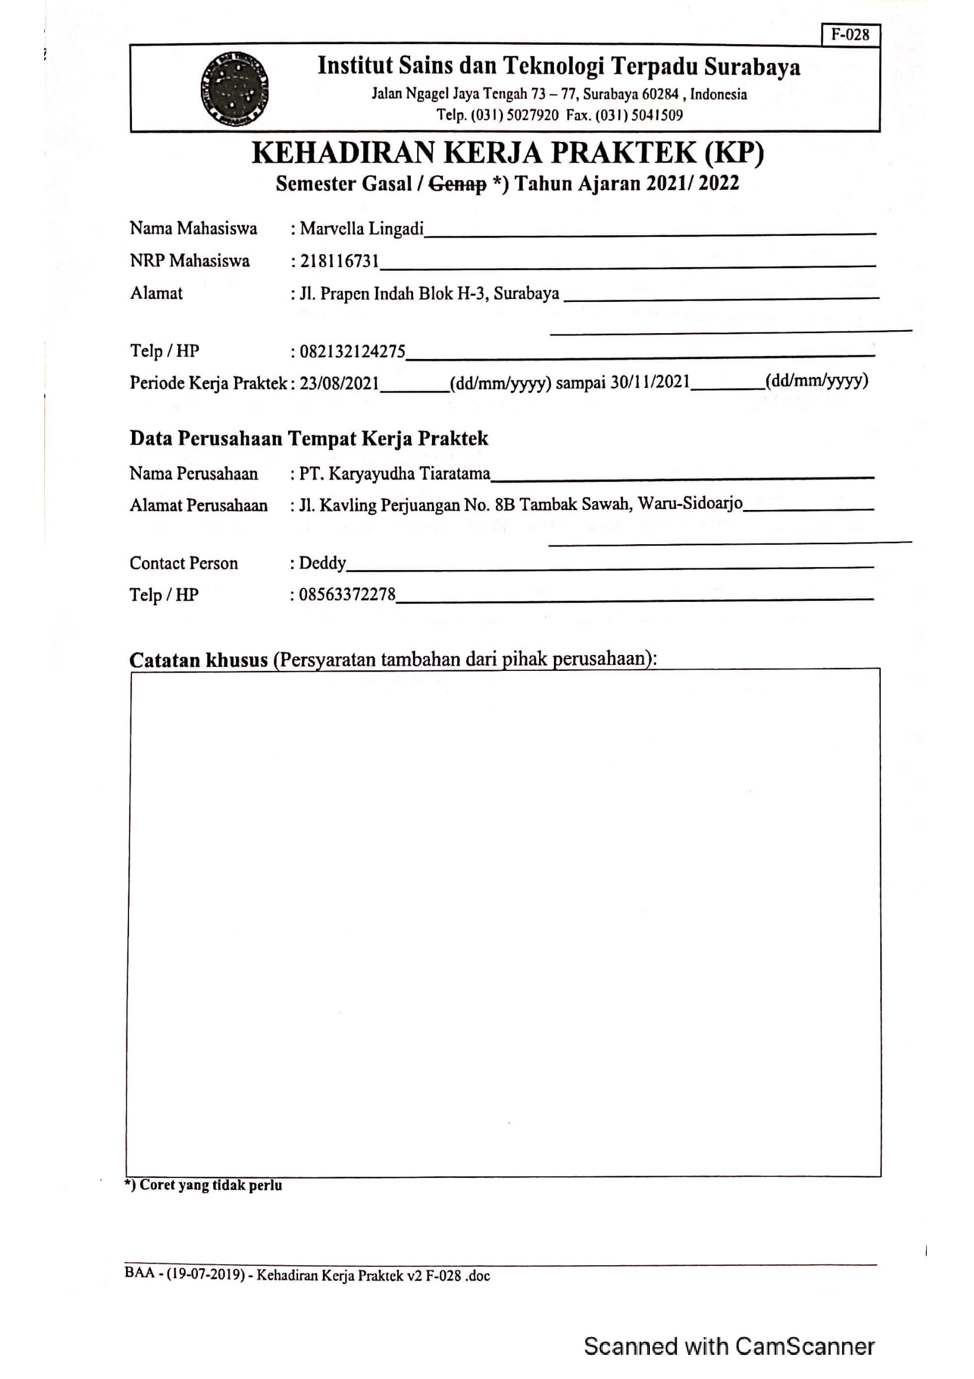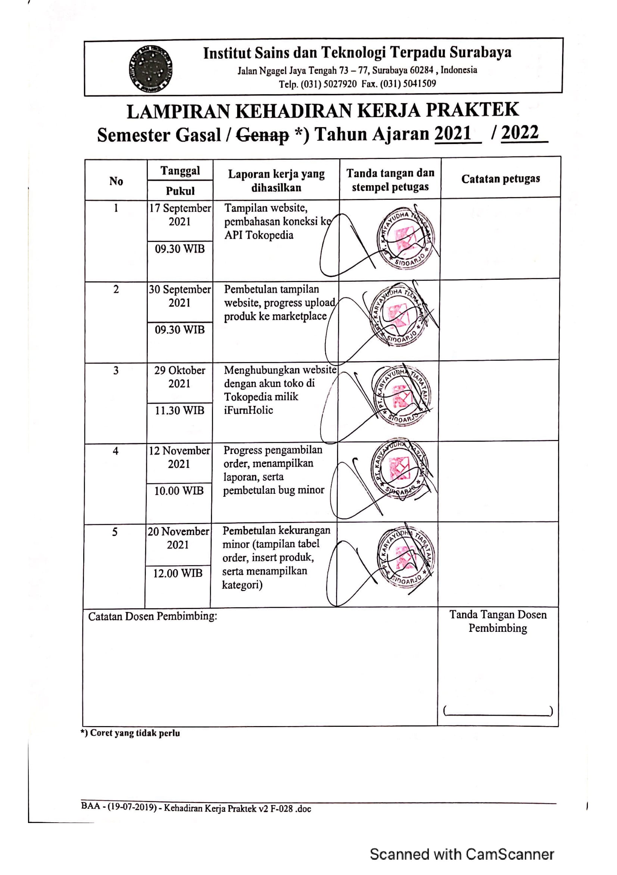

**LAMPIRAN B**

**FORM PENGESAHAN**

